Приятелско към детето правосъдие



Какво съдържа книгата
Вътре може да прочетете за:
 | Кой е написал тази книга стр. 3
 | Правосъдната система стр. 4
 | Проблемите в правосъдната система  за деца и как да ги решим стр. 6

Кой е написал тази книга
 | Ние сме Агенция на Европейския съюз за основните права  Ние написахме тази книга.  Наричат ни АОП на кратко.  Ние сме организация.  Организацията е група от хора, които работят заедно.
 | Ние работим за това всеки един в Европейския съюз да познава и използва правата си.  Европейския съюз обединява 28 страни в Европа.
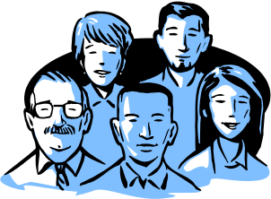 | Всеки човек има права.  Например, всеки има право да гласува или да се ожени/омъжи.

Правосъдната система
 | Понякога хората нарушават закона.  Те нараняват други хора или взимат неща, които не са техни.

Правосъдната система се занимава с това да разбере кой е направил това и как да се поправи стореното.
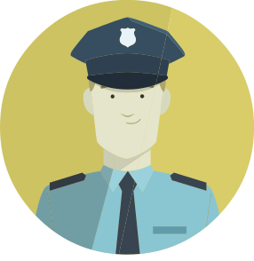    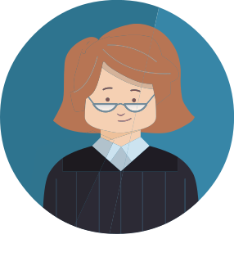 | Много хора помагат това да се случи.  Полицаи, адвокати, съдии.
 | Понякога хората спорят и не могат да стигнат до единно решение, затова съдията се намесва и им казва какво трябва да се направи.

Правосъдната система казва какво да се направи и как.
 | Понякога и децата участват в правосъдната система.
 | Понякога им се налага да говорят с адвокат или да отидат в съда.  Това се нарича разпит.

Проблемите в правосъдната система за деца ио как да се справим с тях

 | Понякога децата трябва да отидат в съда, за да кажат какво лошо са им направили други хора.
 | Децата трябва да се чувстват защитени от лошите хора.
 | Някои страни нямат закони, за които да накарат децата да се чувстват в безопасност.
 | АОП смята, че правосъдната система трябва да накара детето да се чувства в безопасност и прави всичко възможно за това.  Това се нарича приятелско за детето правосъдие.

 | Понякога децата искат да бъдат с хора, които познават.
 | Понякога децата не искат някои от хората да бъдат с тях в съда.
 | Хората трябва да попитат децата кой искат да бъде с тях на разпита.
 | Понякога момичетата искат да разговарят само с жена.
 | Понякога момчетата искат да разговарят с мъж.
 | Понякога момчетата искат да говорят с жена.
 | Според нас децата трябва да могат да избират кого искат да ги разпитва.
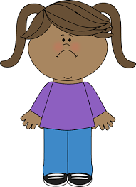 | Не всички деца могат да участват в разпит.
 | Някои деца се справят по-добре от други при разпит.  Например, по-големите или тези, които знаят повече, или ако са по-уверени.
 | Някои възрастни не знаят кога децата могат да участват в разпит.  Тогава казваме, че в тези страни трябва да бъдат обучени хора, които да знаят кога децата могат да бъдат разпитвани.
 | Според нас, децата, които могат да бъдат разпитвани, трябва да бъдат разпитани.
 | Чакането за разпит е трудно за децата.
 | Според нас, децата не трябва да чакат много дълго време, за да бъдат разпитани.
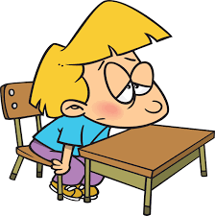 | Дългото чакане е много затормозяващо за детето.
 | Според нас разпитите на деца трябва да са кратки.

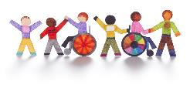 | Към някои деца отношението е по-лошо, защото са различни.  Може би защото са по-големи, или по-малки, имат увреждане, идват от далечно място или говорят чужд език.
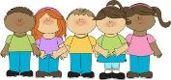 | Ние смятаме, че хората трябва да се отнасят справедливо към всички деца.
 | Според нас, всички държави трябва да знаят как да се отнасят с различните деца.
 | Според нас, страните трябва да помагат на децата, които са различни.  Страните трябва да се отнасят справедливо към всички деца.

Понякога децата трябва да разкажат за хора, които са направили нещо лошо.
Те искат да стоят далеч от тези хора.
 | Според нас, в тези страни децата трябва да стоят далеч от лошите хора.  - Децата може да бъдат в друга част на сградата.  - Децата може да се скрият зад екран.  - Децата могат да бъдат заснети на видео.
 | Когато децата бъдат заснети с видеокамера, те не се срещат с лошите хора, за които разказват.  Смятаме, че в страните трябва да се разрешава децата да бъдат заснети на видео.
Някои деца не се чувстват добре в полицията или в съда.
Ако детето не се чувства комфортно, то може да не иска да каже онова, което знае.
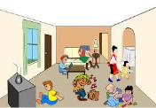 | В някои държави има отделни стаи, в които децата се чувстват добре.  Децата се чувстват по-щастливи в спокойно помещение.  Тези помещения предразполагат децата да говорят и разказват.  Според нас, всички страни имат нужда от такива стаи за разпити.
 | Хората трябва да направят най-доброто за децата.
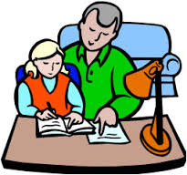 | Хората трябва да обяснят на децата кое е най-доброто за тях.  Понякога най-доброто за детето, не е това, което то иска.  Децата трябва да знаят какво се случва.  Хората трябва да кажат на децата какво се случва.  Хората трябва да им обяснят какво се случва по подходящ начин, така че децата да ги разберат.
 | Според нас, страните имат нужда от специални хора, които знаят какво и как да обяснят на децата.
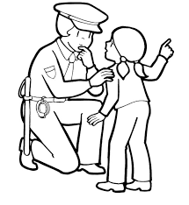 |  | Полицаите и хората, работещи в съда, трябва да се научат да разговарят с децата и да ги слушат.
 |  | Според нас, полицаите и служители в съда трябва да бъдат обучавани как да говорят и как да слушат децата.
 |  | Ние смятаме, че хората трябва да разговарят с децата и да ги слушат по един и същи начин във всяка страна.
 |  | Ние смятаме, че всяка страна има нужда от полицаи и служители в съда, които знаят как се говори с дете.

   | Хората имат нужда от адвокати, които да им помагат при разпитите.  Адвокатите трябва да познават законите, свързани с децата.  Ние смятаме, че адвокатите трябва да знаят как да разговарят с децата и как да ги слушат.
 | Смятаме, че всички страни имат нужда от адвокати, на които да плащат и които да помагат на децата по време на разпитите.
 | Хората, които работят с деца, имат различни професии.  Например, могат да са социални работници или да работят в съдилища.

 | Според нас, всички трябва да работят заедно, за да помогнат на децата.
   | Отнема време и пари да се отнесеш справедливо към всеки един и да направиш най-доброто за децата.  Според нас, всички страни трябва да са сигурни, че разполагат с достатъчно хора, които да си вършат добре работата и че тези хора имат достатъчно време да я свършат качествено.
Тази книга е написана, благодарение на подкрепата на Mencap Liverpool.

